《在线课堂》学习单
班级： 姓名：
单元 | 语文3年级上册第1单元
课题 | 语文园地一
温故  知新 | 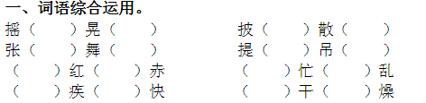
自  主  攀  登 | 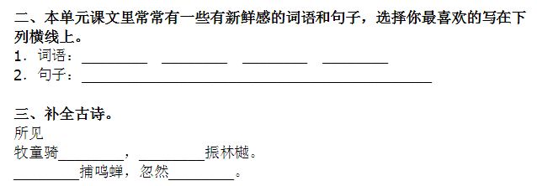
稳  中  有  升 | 